**26 Язык разметки XAML.**

Задание 1. Создать XML файл Библиотека состоящий из книг (название книги, автор, год издания).

Листинг программы:

private void Button_Click(object sender, RoutedEventArgs e)

var point_of_departure = pointOfDeparture.Text;

var number = busNumber.Text;

var dest = destination.Text;

if (point_of_departure != string.Empty && number != string.Empty && dest != string.Empty)

XmlElement userElem = xDoc.CreateElement($"book");

XmlAttribute pointOfDeparture = xDoc.CreateAttribute($"pointOfDeparture");

XmlElement companyElem = xDoc.CreateElement($"busNumber");

XmlElement destin = xDoc.CreateElement("destination");

XmlText point = xDoc.CreateTextNode($"{point_of_departure}");

XmlText bus_number = xDoc.CreateTextNode($"{number}");

XmlText destination = xDoc.CreateTextNode($"{dest}");

pointOfDeparture.AppendChild(point);

companyElem.AppendChild(bus_number);

destin.AppendChild(destination);

userElem.Attributes.Append(pointOfDeparture);

userElem.AppendChild(companyElem);

userElem.AppendChild(destin);

xRoot.AppendChild(userElem);

xDoc.Save(path);

MessageBox.Show("Запись успено добавлена!");

}

else MessageBox.Show("Заполните поля!");

}

Таблица 1.1 – Выходные и входные данные

|  |  |
| --- | --- |
| Входные данные | Выходные данные |
|  |  |

Анализ результатов:

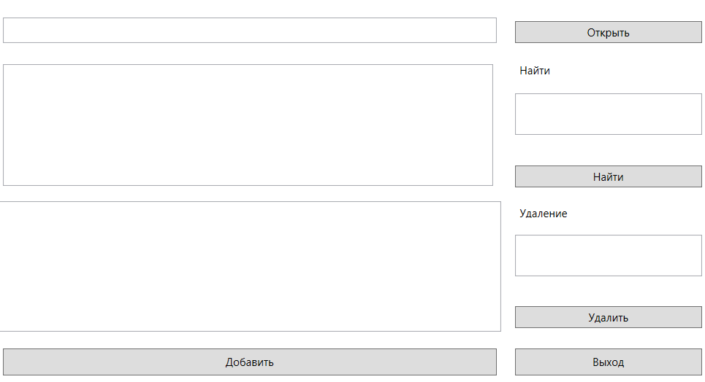

Рисунок 1.1 – Результат работы программы

Источник: собственная разработка